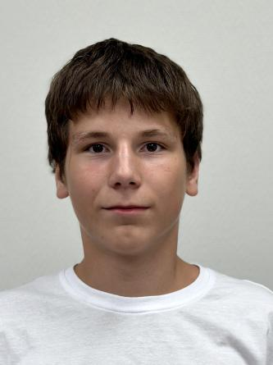
Рустам Э. 2007 г.р.
Разговорчивый. Эмоциональный. Рустам имеет развитое чувство справедливости. Проявляет интерес к спорту, математике, любит настольные игры. В центре живет с двумя сестрами Мадиной и Зариной.

